*Par atklāta konkursa* *“Būvniecības ieceres “Tramvaja līnijas pagarinājuma,*

*transportmijas punkta un ar tiem saistīto ēku un inženierbūvju būvniecība*

*Maskavas un Višķu ielās, Rīgā” projektēšana, autoruzraudzība un būvdarbi”*

*(ID Nr. RS/2023/34) nolikuma prasībām*

Rīgas pašvaldības sabiedrības ar ierobežotu atbildību „Rīgas satiksme” Iepirkuma komisija (turpmāk – Pasūtītājs) no iespējamā pretendenta ir saņēmis jautājumu par atklāta konkursa nolikuma prasībām:

**Jautājums:**

Projektēšanas uzdevumā bija teikts, ka **“brauktuves sadalošajā joslā sliežu ceļiem paredzēt konstrukciju uz lentveida dzelzsbetona pamata ar sedum ģints augu segumu, t.sk. paredzot tādus risinājumus seguma stiprināšanai, kas pa sliežu ceļu klātni nodrošinātu tramvaja tehniskās palīdzības transporta kustību”.**

Projekta risinājumi paredz, ka zona 2 būs 1.2m plata, skat. pirmo attēlu.

Kurās attēlā norādītajās zonās, dēļ sliežu ekspluatācijas un uzturēšanas ērtuma, rekomendējat stādīt Sedum ģints augus (Sedum ģints augi ir ziemcietīgi, tie ir zemi (h=3-5 cm), mūžzaļi (zaļi arī ziemā), aug augsnē, kas ir, h>5 cm). To izskats zemāk otrajā attēlā.

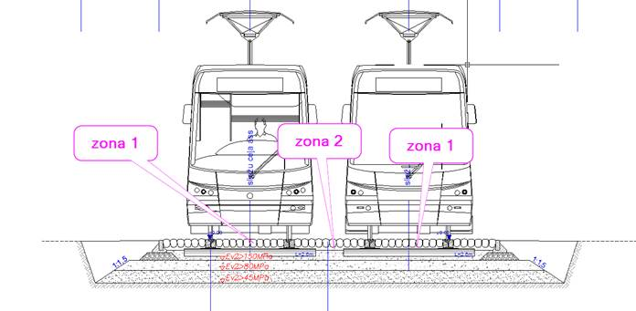

Ekstensīvais jumta dārzs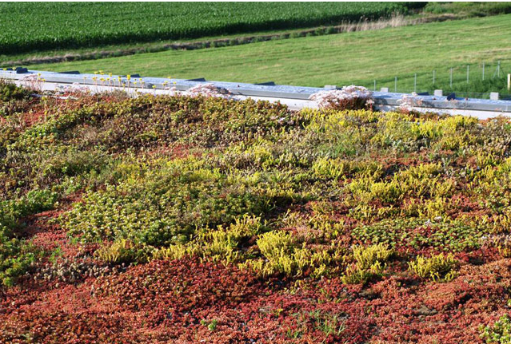

**Atbilde:**

Paskaidrojam, ka būvniecības iecere “Tramvaja līnijas pagarinājuma, transportmijas punkta un ar tiem saistīto ēku un inženierbūvju būvniecība Maskavas un Višķu ielās, Rīgā” neparedz esošā 7.tramvaja maršruta galapunkta pārbūvi, bet gan jauna galapunkta / transportmijas punkta būvniecību zemes vienībā pie Maskavas – Višķu ielas krustojuma.

Saskaņā ar projektēšanas uzdevuma VI nodaļas 2.2.apakšpunkta nosacījumiem, *brauktuves sadalošajā joslā sliežu ceļiem paredzēt konstrukciju uz lentveida dzelzsbetona pamata ar sedum ģints augu segumu*, kas nozīmē, ka augu segums ierīkojams visā sliežu klātnes platumā, tātad gan zonās Nr.1, gan zonā Nr.2, gan arī zonā pie malējām / ārējām sliedēm. Papildus minētajam, izvēlētajam risinājumam jānodrošina tramvaja tehniskās palīdzības transporta kustība pa sliežu ceļu klātni.

Iepirkumu komisijas priekšsēdētājas vietnieks I.Zīverts